|  |  |  |  |  |
| --- | --- | --- | --- | --- |
| **IFAS table** | **Weight** | **Rating** | **Weight Score** | **Comment** |
| **Opportunities** |  |  |  |  |
|  |  |  |  |  |
|  |  |  |  |  |
| **Threats** |  |  |  |  |
|  |  |  |  |  |
|  |  |  |  |  |
|  |  |  |  |  |
| **Strengths** |  |  |  |  |
|  |  |  |  |  |
|  |  |  |  |  |
| **Weaknesses** |  |  |  |  |
|  |  |  |  |  |
|  | (1-0) | (1-5) | (1)x(2) |  |

**ตารางประกอบการจัดทำ Roadmap : Smart Hospital**

**วันที่ 25 - 26 มีนาคม 2562**

**(ตารางที่ 1) 1. การวางแผน (Planning)**

**(ตารางที่ 2) 2.การสร้างกลยุทธ์ (Formula)**

|  |  |  |
| --- | --- | --- |
| **ปัจจัยภายใน/ปัจจัยภายนอก** | **S** | **W** |
| **O** | **SO** : กลยุทธ์เชิงรุก   ใช้จุดแข็งสร้างโอกาส | **WO** : กลยุทธ์เชิงแก้ไข   เอาชนะจุดอ่อนโดยอาศัยโอกาส |
| T | **ST** : กลยุทธ์เชิงป้องกัน   และใช้จุดแข็งหลีกเลี่ยงอุปสรรค | **WT** : กลยุทธ์เชิงรับ   ลดจุดอ่อนและหลีกเลี่ยงอุปสรรค |

|  |  |  |
| --- | --- | --- |
| **ปัจจัยภายใน/ปัจจัยภายนอก** | **S** | **W** |
| **O** |  |  |
| T |  |  |

**(ตารางที่ 3) 3.การนำใปใช้ (Implementation)**

**Balance Scorecard**

1.การกำหนดมุมมอง (Perspective)

2.การกำหนดกลยุทธ์ (Strategy) และ วัตถุประสงค์ (Objective) ในมุมมองด้านต่าง ๆ

3.จัดทำแผนที่ทางกลยุทธ์ (Strategy Map)

4.กำหนดรายละเอียดของวัตถุประสงค์ในด้านต่าง ๆ

**Balance Scorecard : การกำหนดมุมมอง (Perspective)**

**วิสัยทัศน์ พันธกิจ**

1.งบประมาณ (Budget) เอกชน / ประสิทธิผล (Effectiveness) ราชการ

2.การให้บริการ (Internal Process)

3.การให้บริการ (Customer)

4.การพัฒนาองค์การ (Learning & Growth)

|  |  |  |  |
| --- | --- | --- | --- |
| **วัตถุประสงค์**  **(Objectives)** | **ตัวชี้วัด**  **KPI/Measure** | **ค่าเป้าหมาย**  **(Target)** | **แผนงาน**  **(Initiative)** |
|  |  |  |  |
|  |  |  |  |
|  |  |  |  |

ระบุวัตถุประสงค์/ผลลัพธ์ของกลยุทธ์ที่เราสร้างไว้บรรลุ

จะรู้ได้อย่างไรว่าวัตถุประสงค์บรรลุแล้ว

การกำหนด ค่าเป้าหมาย ที่ต้องการ

เป็นกิจกรรมที่ต้องทำเพื่อบรรลุวัตถุประสงค์

**(ตารางที่ 4) 4. การประเมินผลและการควบคุม (Evaluation and Control)**

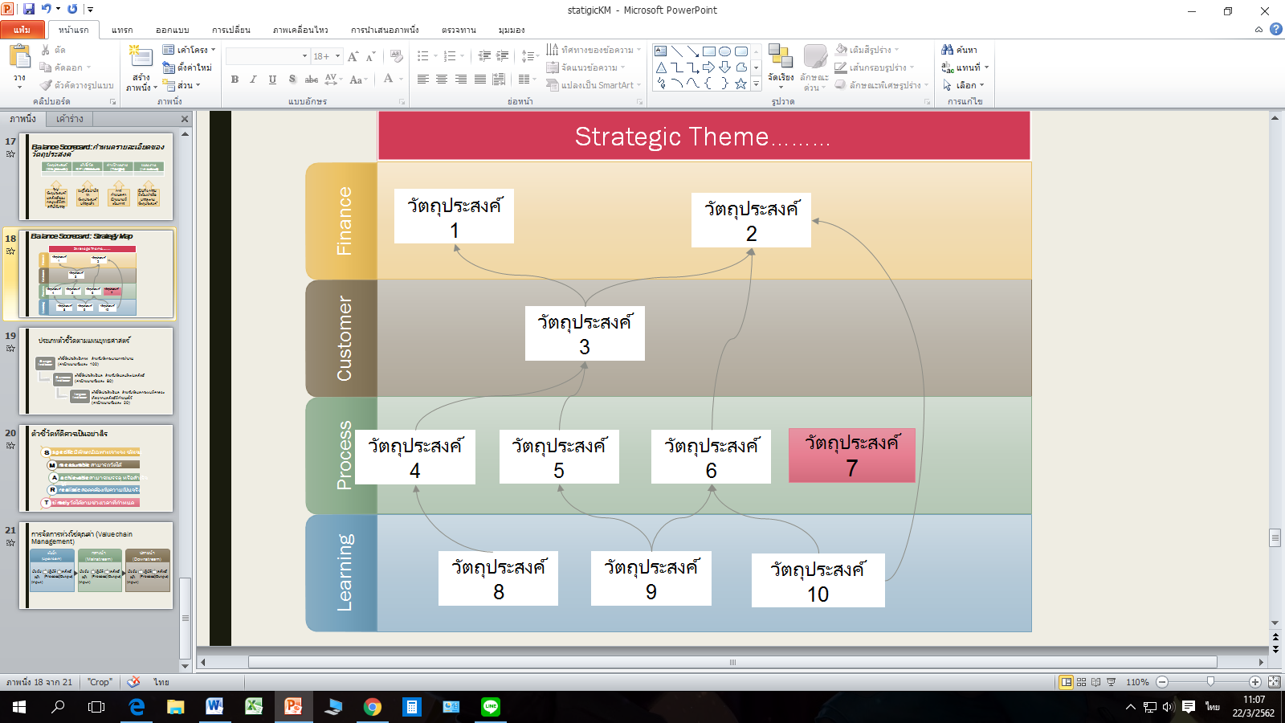**Balance Scorecard : Strategy Map**